«Современная молодежь выбирает»
14 марта в 6 общеобразовательных организациях прошел ежегодный интерактивный марафон "Современная молодежь выбирает". Цель мероприятия - это помочь старшеклассникам определиться с выбором профильного класса ( с 1 сентября 2020 года в городе по субботам будет функционировать уже 7 профильных классов: педагогический, медицинский, эколого-биологический, инженерный, финансово-экономический, юридический и экономико-предпринимательский) и, конечно, с дальнейшей профессией.
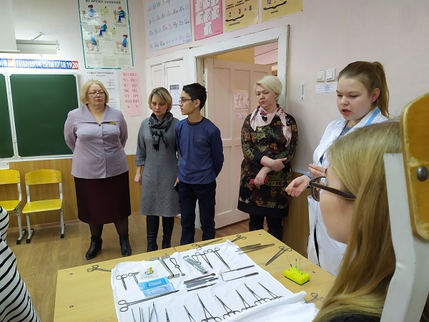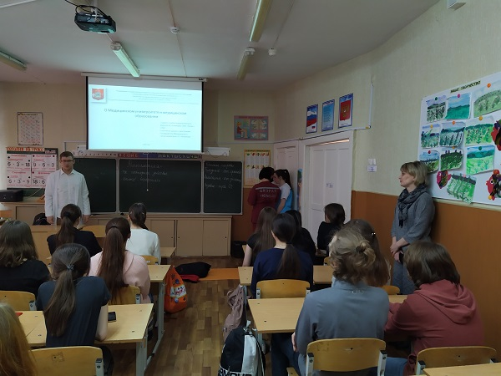

Мероприятие прошло совместно с 7 ВУЗами: УрГПУ, УрГЭУ, УрГАУ, УрГГУ, УрГЮУ, УГЛТУ, УГМУ, которые провели для обучающихся 9-10 классов и их родителей 34 мастер-класса по различным направлениям, также несколько мастер - классов провели Асбестовский политехникум и Асбестовско-Сухоложский филиал ГБПОУ " Свердловский областной медицинский колледж". Хочется сказать большое спасибо ректорам ВУЗов, профессорско-преподавательским составам и студентам за интересные и содержательные мастер-классы.
Надеемся, что наши старшеклассники станут достойными студентами и выберут свой правильный профессиональный путь.

